WEB TOTEM RECONHECIMENTO

Para conectar com o totem, conecte o totem na rede, para isso utilize o cabeamento de conexão RJ45 ou o Wi-fi disponível na placa.

Depois faça o download do aplicativo Fing, disponível em

<https://play.google.com/store/apps/details?id=com.overlook.android.fing&hl=pt_BR>

Depois de instalado, abra o aplicativo e clique em Scan for devices:

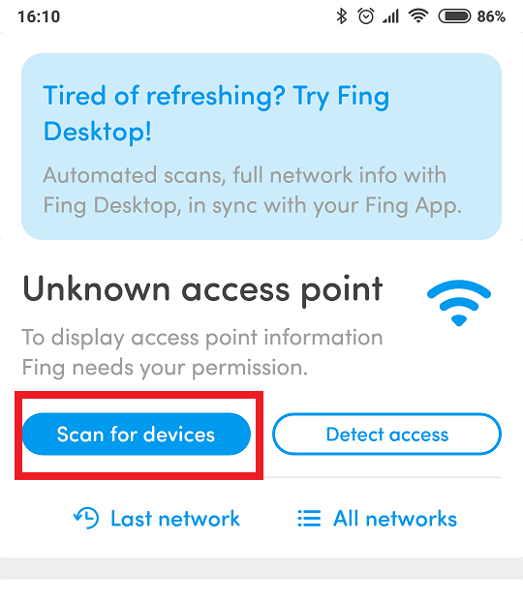

Isso irá te retornar uma lista de dispositivos conectados à sua rede, procure o dispositivo RaspberryPi e anote o endereço de IP especificado (nesse caso 192.168.1.75)

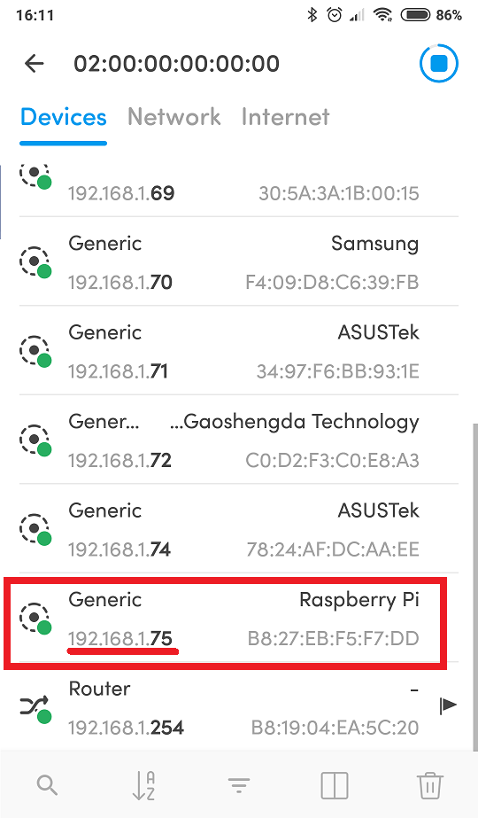

ACESSANDO O PAINEL

Com o totem conectado na rede, digite no seu navegador o endereço de IP anotado anteriormente, isso irá abrir o painel:



O usuário e senha são:

USUARIO: userTotem

SENHA: totemUsuario2020

Utiliza para acessar a plataforma. Dentro da plataforma você poderá cadastrar usuários, bloquear usuários, deletar usuários e verificar os acessos.

# Cadastro

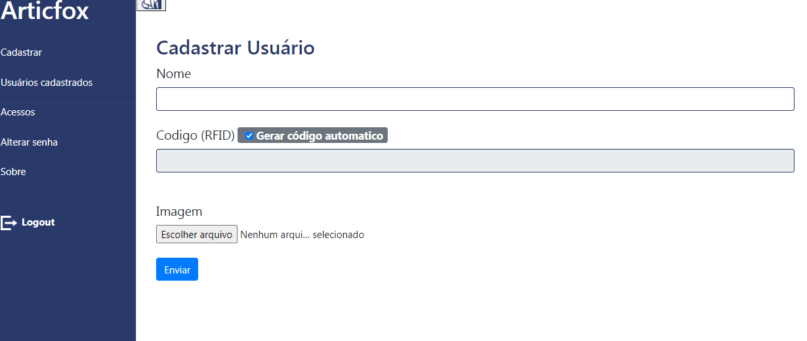

Preencha com o nome, o código RFID se for utilizar e anexe a foto com o rosto da pessoa.

Os cadastros podem demorar até 1 minuto para que sejam atualizados pelo totem e identificados no reconhecimento facial.

Você pode listar os usuários e verificar os acessos. Ao alterar um usuário, irá aparecer o botão para bloquear o acesso.